Tema 3
RECUPERAÇÃO DA INFORMAÇÃO
29 de Março - 18 de Abril
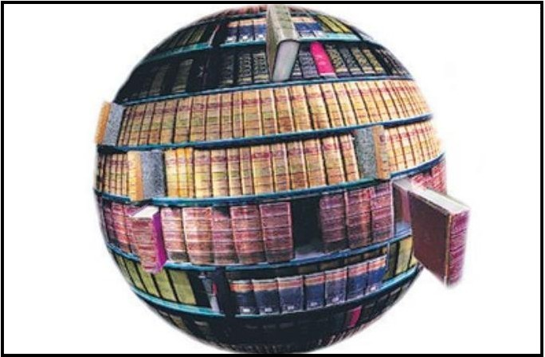

A recuperação da informação implica, naturalmente, que esta tenha sido organizada e armazenada, formando bases de dados onde se poderá encontrar um documento de qualquer tipo a partir de elementos que o identificam, que o descrevem, que o tornam único (isto é, que o representam). Neste tópico vamos estudar tipos de informação que entram na constituição de bases de dados e a sua relação com a indexação.
- E-fólio A Trabalho
- Texto 3.1 - Conceptos de recuperación de Información
- Texto 3.2 - Catálogos
- Tema 3 Fórum
- AF 3 Documento PDF

